Областное государственное бюджетное
профессиональное образовательное учреждение
«Ульяновский медицинский колледж имени С.Б.Анурьевой»

ОБЛАСТНОЙ ФЕСТИВАЛЬ
«ПОД РОЖДЕСТВЕНСКОЙ ЗВЕЗДОЙ»

СИМБИРСКИЙ КРАЙ В СУДЬБЕ И В ТВОРЧЕСТВЕ
С.Т. АКСАКОВА

Автор:

Стешина Татьяна Васильевна,
преподаватель русского языка и литературы

Ульяновск
2022
СОДЕРЖАНИЕ
Введение 3
Виртуальная экскурсия «Аксаковские места: Симбирский край в судьбе Сергея Тимофеевича Аксакова» 5
Паспорт виртуального маршрута «Аксаковские места: Симбирский край в судьбе Сергея Тимофеевича Аксакова» 5
Краткое описание виртуального маршрута 8
Полный текст виртуальной экскурсии по Аксаковским местам Ульяновской области 9
Выводы 16
Список использованной литературы 17

Введение
Актуальность
Неповторимая красота родной природы не могла оставить равнодушным такого писателя, знатока и ценителя русского слова, как Сергей Тимофеевич Аксаков. Многочисленные исследователи творчества писателя отмечают и высоко ценят естественность, эмоциональность и простоту пейзажной живописи С.Т. Аксакова. Любовь к природе, к родному краю – вот основные мотивы аксаковской прозы и поэзии. Из какого же истока черпал талант и вдохновение известный русский писатель? Любая энциклопедическая статья сообщает о том, что С.Т. Аксаков родился в Уфе, жил в имении родителей в Оренбургской губернии, учился в Казани, жил в Москве и Петербурге.
Новизна
На карте современной России мы можем найти более десяти поселений, которые называются Аксаково: три населенных пункта – в Башкортостане, два – в Московской области, по одному в Оренбургской, Самарской, Ульяновской и Тульской областях. В Википедии с именем С.Т. Аксакова связана история только одного села Аксаково, расположенного в Оренбургской области. Однако, читая прозу писателя, мы можем встретить упоминания и о Симбирском крае, т.е. об Ульяновской земле. Таким образом, попробуем предположить, что если писатель С.Т. Аксаков бывал в Симбирском крае, то красота полей, лугов, болот и лесов нашего региона нашла отражение в его творчестве.
Цель нашего исследования: определение места Симбирского края в жизни и в творчестве С. Т. Аксакова.
Для достижения обозначенной цели необходимо решить следующие задачи:
изучить произведения С.Т. Аксакова («Детские годы Багрова-внука», «Семейная хроника», сказка «Аленький цветочек»);
познакомиться с работами ульяновских краеведов о жизни и творчестве С.Т. Аксакова;
разработка виртуальной экскурсии по Аксаковским местам Ульяновской области.
Методы исследования: аналитическое чтение художественных произведений С.Т. Аксакова, краеведческих материалов отдела краеведения Ульяновской областной научной библиотеки имени В.И. Ленина; проведение натурных обследований сел Майнского и Инзенского района Ульяновской области (Аксаково, Чуфарово и др.), связанных с именем писателя; анализ и обобщение полученных материалов.
Методологической основой исследования является книга ульяновского краеведа С. Б. Петрова «Симбирская земля – родовая вотчина Аксаковых».
Результат проекта
В результате изучения литературы о жизни и творчестве С.Т. Аксакова, его литературных произведений («Детские годы Багрова-внука», «Семейная хроника», сказка «Аленький цветочек») нами разработана виртуальная экскурсия «Аксаковские места: Симбирский край в судьбе Сергея Тимофеевича Аксакова» - это виртуальный маршрут по местам, связанным с жизнью, происхождением и литературным творчеством С.Т. Аксакова.

Виртуальная экскурсия «Аксаковские места: Симбирский край в судьбе Сергея Тимофеевича Аксакова»

Паспорт виртуального маршрута «Аксаковские места: Симбирский край в судьбе Сергея Тимофеевича Аксакова»

1.Общие сведения

1.1 | Субъект РФ | город Ульяновск, Ульяновская область
1.3 | Наименование маршрута | Аксаковские места: Симбирский край в судьбе Сергея Тимофеевича Аксакова
 |  | познавательный | +
 |  | образовательный | +
 |  | событийный | +
1.5 | Форма организации | виртуальный | +
1.6 | Форма организации по категории потребителей | детский | +
 |  | взрослый | +
 |  | молодежный | +
 |  | смешанный | +
1.7 | Пункт начала маршрута | ОГБПОУ УМК
1.8 | Пункт окончания маршрута | ОГБПОУ УМК
1.9 | Перечень географических точек следования по маршруту | - Село Аксаково Майнского района Ульяновской области;  - село Чуфарово Вешкаймского района Ульяновской области;  - город Ульяновск (Симбирск, Старый венец);  - село Вишенки Мелекесского района Ульяновской области, река Бирля;  - село Репьёвка Инзенского района Ульяновской области, речка Какарма′ – левый приток Инзы;  - р.п. Радищево Радищевского района Ульяновской области;  - реки Волга и Черемшан в произведениях С.Т. Аксакова.
1.10 | Объекты показа на маршруте (краткое описание) | Сергей Тимофеевич Аксаков с детских лет был самозабвенным любителем рыбалки, азартным охотником, любил слушать и читать сказки. Природа и поэзия, любовь к деревне, всему живому безраздельно заполнили внутренний мир будущего писателя. Об этом и наша виртуальная экскурсия.
1.12 | Продолжительность виртуального маршрута | 45 минут
1.13 | Год начала функционирования маршрута | 2022
1.14 | Организатор маршрута (в настоящее время) | ОГБПОУ УМК
1.15 | Контакты организаторов (телефон, сайт, E-mail) | Адрес: 432059, г. Ульяновск, пр. Туполева, д. 1/98  Тел./факс: 8 (8422) 21-03-20  E-mail: metodsluzhba.umk@mail.ru; umk2@mail.ru  Сайт: http://медколледж73.рф

2. Категории потребителей

2.1 | Категория туристов на маршруте | без ограничений |  | +
2.2 | Размер группы | ориентировочный | +

3. Ограничения по временным, погодным и прочим условиям

3.1 | Периоды функционирования | Весь год
3.2 | Ограничения по погодным условиям | есть
 |  | нет |  | +
3.3 | Наличие особых экологических и санитарно-эпидемиологических условий | да
 |  | нет | +
3.4 | Необходимость регистрации в службах МЧС | да
 |  | нет | +

4. Транспортные условия

4.1 | Способ передвижения | автомобильный (легковой)
 |  | водный
 |  | воздушный
 |  | железнодорожный
 |  | автобусный
 |  | мотоциклетный
 |  | велосипедный
 |  | конный
 |  | пеший
 |  | смешанный
 |  | иное | +
4.2 | Вид транспорта | арендуемый туристом
 |  | общественный
 |  | личный
 |  | туристской фирмы
4.3 | Комфортность | низкая
 |  | средняя
 |  | высокая | +
4.4 | Наличие специальных требований к транспорту | есть
 |  | нет | +

5. Услуги питания

5.1 | Входит в стоимость маршрута | без питания | +
 |  | обед
 |  | ужин
 |  | ланч
 |  | полдник
5.2 | За дополнительную плату | без питания | +
 |  | обед
 |  | ужин
 |  | ланч
 |  | полдник

6. Персонал

6.1 | Требуемый персонал | Экскурсовод (гид) | +
 |  | Инструктор
 |  | Гид-переводчик
 |  | Проводник
 |  | Другие сопровождающие лица
6.2 | Наличие стандартов работы персонала | да
 |  | нет | +

7. Стоимостные параметры

7.1 | Цена (рубли) | Бесплатно
7.2 | Дополнительные транспортные расходы (рубли) | -
7.3 | Дополнительные расходы на питание (рубли) | -
7.4 | Ориентировочная сумма наличных с собой (рубли) | -

8. Состояние маршрута

8.1 | Качество разработанности маршрута | Высокое
 |  | Среднее
 |  | Низкое
 |  | Функционирует постоянно
 |  | Апробируется | +
 |  | Функционирует эпизодически
 |  | Вышел из использования
8.2 | Количество проведенных маршрутов за год | 2022 г. | 5

Краткое описание виртуального маршрута
Маршруты симбирских (ульяновских) аксаковских мест проходят по двум направлениям – северному и юго-западному.
Северное направление включает в себя дорогу в Чуфарово, а от него в самарские и оренбургские земли: Аксаково – Языково – Подлесное – Тагай – Чуфарово – Тимофеевка – Чириково – Большое Нагаткино – Симбирск – Красный Яр – Чердаклы – Никольское на Черемшане – Вишенка и далее по самарской земле.
В юго-западном направлении находятся имения родных и знакомых Аксаковых: Репьевка (Космынская) – Карамзинка – Кротково – Алакаево – Репьёвка (Большая) – Никулино – Репьёвка (Инзенская) – Неклюдово – Куроедовские выселки – Бекетовка.
Нами разработан виртуальный экскурсионный маршрут по семи местам, связанным с жизнью и творчеством С.Т. Аксакова:
Село Аксаково Майнского района Ульяновской области;
село Чуфарово Вешкаймского района Ульяновской области;
город Ульяновск (Симбирск, Старый венец);
село Вишенки Мелекесского района Ульяновской области, река Бирля;
село Репьёвка Инзенского района Ульяновской области, речка Какарма′ – левый приток Инзы;
р.п. Радищево Радищевского района Ульяновской области;
реки Волга и Черемшан в произведениях С.Т. Аксакова.

Полный текст виртуальной экскурсии
по Аксаковским местам Ульяновской области
- Слово о писателе.
Неповторимая красота родной природы не могла оставить равнодушным такого писателя, знатока и ценителя русского слова, как Сергей Тимофеевич Аксаков. Многочисленные исследователи творчества писателя отмечают и высоко ценят естественность, эмоциональность и простоту пейзажной живописи С.Т. Аксакова. Любовь к природе, к родному краю – вот основные мотивы аксаковской прозы и поэзии. Из какого же истока черпал талант и вдохновение известный русский писатель? Симбирская земля – родовая отчина Аксаковых. Все основные бывшие владения Аксаковых находятся ныне на территории Ульяновской области.
- Село Аксаково.
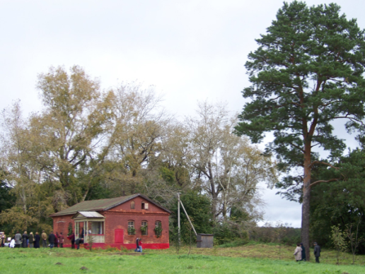
Аксаково (Троицкое тож) – село (рисунок 2). В ульяновской краеведческой литературе утверждается, что оно основано в 1677 г. Алексеем Еремеевичем Аксаковым [2]. Однако, согласно документам, он уже в 1672 г. владел землей в Симбирском уезде, а в 1676/77 гг. его поместье на реке Майне было отказано детям Матвею и Дмитрию [3]. Откуда сюда были переведены крестьяне? Можно с уверенностью предположить, что из Арзамасского уезда, где находились основные владения первого поколения симбирских Аксаковых.Первоначально село состояло из 8 дворов, в нем проживало 24 крепостных. К 1795 г. было 94 двора [4]. В селе Аксаково родился Тимофей Степанович Аксаков (1759-1837), его сестры, его сын Аркадий Тимофеевич. Сын А.Т. Аксакова Николай Аркадьевич произвел в селе значительные работы [5], здесь он и умер в 1886 году.
Рис. 2 Дом-музей С.Т. Аксакова в с. Аксаково
Сергей Тимофеевич Аксаков до конца жизни был симбирским помещиком. На 30 апреля 1859 г. в селе Аксаково за ним числилось 70 душ крепостных крестьян [6].
На протяжении жизни он бывал здесь множество раз. В письме Ивана Аксакова (сына С.Т. Аксакова) к родителям от 10 июня 1848 г. есть строки: “А я, едучи по Симбирской губернии, думал, что хорошо бы Вам приехать сюда, милый Отесинька!(так в письмах Иван Сергеевич называл отца) Здесь-то, посреди мест, родных Вашей душе, посреди этого богатства природы и благодатного простора, вдали от Москвы, можно успокоиться душою. Когда я ехал, мне так хотелось перенесть вас всех с собою в эти чудные края.
Я не помню, отчего вы оставили намерение переехать в Троицкое, где бы вы могли платить конторе за все забираемое. Убежден, что не только Вы, но и сестры порадовались бы переезду сюда на год или полтора. “…” Проведя двое суток в Симбирске, в понедельник вечером отправился я далее” [7]. В произведениях С.Т. Аксакова село именуется Старым Багровым, Старым Аксаковым и Симбирским Аксаковым.
- Село Чуфарово.
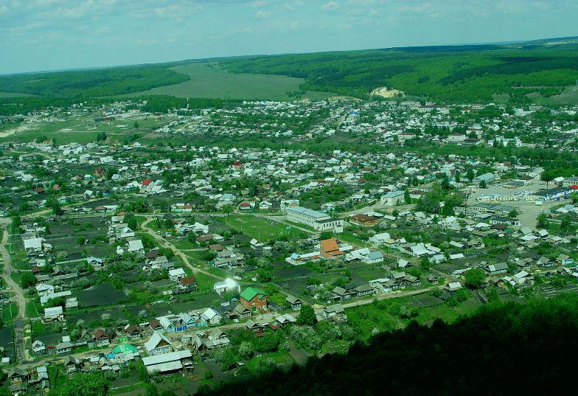
Большое внимание в своемтворчестве С.Т. Аксаков уделил селу Чуфарово(рисунок 3). Лишь в “Воспоминаниях” оно названо своим именем. В “Семейной хронике” и “Детских годах Багрова-внука” называется Чурасовым. Основано в 17 веке. Возможно, первоначально называлось иначе. Сохранилось имя одного из первых владельцев – Леонтия Чуфарова (1671 г.). С селом происходила и происходит путаница. В некоторых изданиях сочинений писателя и книгах о творчестве С.Т. Аксакова комментаторы “размещают” его в Уфимской губернии, а в ульяновских туристических изданиях отождествляют с одноименным рабочим поселком при ж/д станции Вешкаймского района Ульяновской области. Богатое имение Чуфарово в первой половине 18 века принадлежало Ивану Петровичу Аксакову (умер в 1753 г.), женатому на Елизавете Михайловне Бекетовой. Родным братом И.П. Аксакова был Михаил Петрович. У Ивана Аксакова родилась дочь Надежда Ивановна, а у Михаила – сын Степан Михайлович, дед Сергея Аксакова. Степан Михайлович благодетельствовал свой двоюродной сестре. Под именем Прасковьи Ивановны Куролесовой она известна читателям. Несчастному браку 14-летней Наденьки Аксаковой и Михаила Куроедова споспешествовала ее бабушка – Бекетова (в “Семейной хронике” – Бактеева). В Чуфарово в 1774 г. заезжал родственник М.М. Куроедова А.В. Суворов. По протекции Куроедова отец будущего писателя Тимофей Степанович некоторое время в 1775 г. был ординарцем полководца. В 1806 г. по завещанию Н.И. Куроедовой Чуфарово с крепостными и угодьями стало собственностью родителей С.Т. Аксакова.
Рис. 3. Село Чуфарово
Аксаково, Безымянка, Тагай и Чуфарово административно входят в Майнский район Ульяновской области.
- Симбирск-Ульяновск.
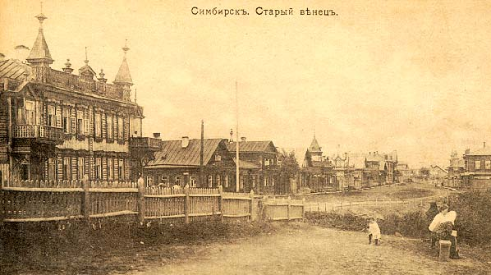
Симбирск (ныне Ульяновск) – город (рисунок 4). Основан в 1648 г. В Симбирске у Н.И. Куроедовой (двоюродной сестре деда писателя) был собственный дом, в котором она скончалась в январе 1806 г. Похоронена была на кладбище мужского Покровского монастыря, в который делала большие вклады. Могила не сохранилась. В 1807 г., 7 февраля, в Симбирске родилась Софья Аксакова – младшая сестра 15-летнего Сергея, находившегося в Казани, о чем ему сообщили письмом. В 1846-1850 гг. должность симбирского губернского прокурора исполнял Григорий Сергеевич Аксаков. В симбирском Спасо-Вознесенском соборе 8 января 1848 г. он обвенчался с Софьей Александровной Шишковой. В Симбирске 26 декабря 1848 г. у молодоженов родилась дочь Ольга, крещенная в названном соборе. Дед посвятил ей сказку “Аленький цветочек”, а затем второе издание своих сочинений.
Рис. 4. Симбирск. Старый венец
Подолгу проживал в Симбирске Николай Тимофеевич Аксаков, в 1850-1858 гг. предводитель дворян Симбирской губернии. В 1852-1854 гг. в городе служил его сын Александр Николаевич Аксаков, впоследствии один из первых русских парапсихологов. В Симбирске неоднократно бывали и многие Аксаковы, в том числе писатель и его дети.
- Вишенки и Репьевка.
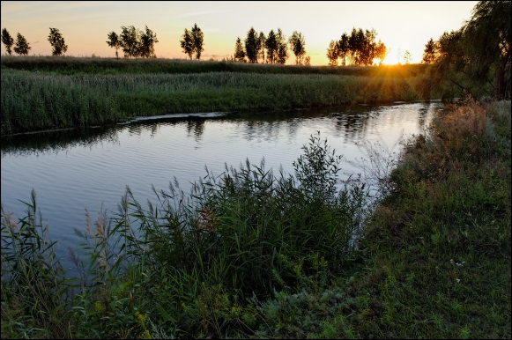
Вишенки (в некоторых документах неверно Вешенки), Куроедовотож. Ныне Вишенка, село Ставропольского уезда, ныне Мелекесского района Ульяновской области. Основано в 1760-е годы М.М. Куроедовым. После его смерти принадлежало Н.И. Куроедовой, затем Тимофею Степановичу Аксакову, где у него было 538 душ крестьян с 4152 десятинами земли. По полюбовному разделу с братьями Николаем и Аркадием С.Т. Аксаков получил в сельце Вишенках 374 души крестьян и дворовых людей [8]. Летом 1851 г. по дороге в Надеждино в селе побывал С.Т. Аксаков с сыновьями Константином и Иваном.
Рис. 5 Река Бирля
У села Вишенки берет начало река Бирля (у писателя – Берля), левый приток Волги (рисунок 5). Имеет несколько маловодных притоков. Глубина реки в устье до 5 м.
Репьёвка – село. Имение Николая Тимофеевича Аксакова. Расположено на реке Инзе. Здесь неоднократно бывал и охотился С.Т. Аксаков. Прежде находилось в Городищенском уезде Пензенской губернии, ныне – в Инзенском районе Ульяновской области.
“Я нигде не встречал таких обширных и отлично удобных болот, как в Симбирской и Пензенской губерниях, особенно на границе и той, и другой, по реке Инзе. Охотники собирались тоже отличные, и охоты бывали баснословно удачные. В одно поле, на двуствольное ружье, лучшие охотники убивали до 60-ти штук бекасов, дупелей и вальдшнепов: ибо осенью и последние сваливаются из лесов в болота и держатся в больших кустах около реки Инзы” (С.Т. Аксаков Записки ружейного охотника Оренбургской губернии. I. Бекас.). В Репьевке жил с женой Анной Николаевной дядька писателя Евсеич. «Мне случилось погостить там целый летний месяц. Каждый день, рано поутру, приходил я удить в проточном пруде на речке Какарме, при впадении ее в прекрасную реку Инзу; на самом берегу пруда стояла изба, в которой жил Евсеич... Года через два (около 1842 г.) он скончался на руках дочери и жены, которая пережила его несколькими годами». (С.Т. Аксаков. «Пятый отрывок из «Семейной хроники». Жизнь в Уфе»). Речка Какарма – левый приток Инзы.
В Репьевке родился сын Н.Т. Аксакова Александр Николаевич Аксаков. На дочери Софьи Тимофеевны Аксаковой (Глумилиной) Надежде Михайловне Глумилиной женился знаменитый химик А.М. Бутлеров. Бутлеровы владели у Репьевки значительными наделами земли. Бывали в селе В.И. Даль, поэт Д.П. Ознобишин [9].
По дороге от Репьевки до Вишенок, пересекая Симбирскую губернию с запада на восток и обратно, члены рода Аксаковых бывали у своих родных и знакомых. Имена их родственников закреплены в названиях сел и деревень Ульяновской области:
- на Екатерине Петровне Аксаковой был женат Егор Петрович Карамзин – КарамзинкаМайнского района;
- Степан Михайлович Аксаков был женат на Ирине Васильевне Неклюдовой – село Неклюдово и поселок НеклюдовскийИнзенского района, деревня НеклюдовкаБарышского района (все бывшего Карсунского уезда) и речка Неклюдовка;
- Аксинья (Ксения) Степановна вторым браком была за Борисом АнаньевичемНагаткиным – Большое Нагаткино, село Симбирского уезда (ныне Цильнинского района);
- Александра Степановна Аксакова вышла замуж за Ивана Петровича Кроткова, Аркадий Тимофеевич Аксаков женился на Анне Степановне Кротковой – Село Кротково, основанное во второй половине 17 в., ныне находится в составе Сенгилеевского района Ульяновской области;
- Анастасия Афанасьевна Аксакова была замужем за Иваном Загоскиным – село ЗагоскиноСенгилеевского уезда, ныне в составе Майнского района Ульяновской области;
- село Бекетовка, основанное около 1680 г., где жили родственники Аксаковых, – в Сенгилеевском районе;
- обращают на себя внимание своими названиями село Куроедово и поселок Куроедовские ВыселкиСызранского уезда, ныне Николаевского района. В этом же уезде, а ныне в Новоспасском районе, находится село Алакаевка, бывшее владение родственников Аксаковых. Помещикам Алакаевым принадлежали девушка Пелагея и ее отец.
- Сказка «Аленький цветочек» и Симбирский край.
В 1856-1857 году С.Т. Аксаков написал знаменитую сказку “Аленький цветочек” и посвятил ее внучке Оленьке, родившейся в 1848 г. в Симбирске в семье его сына Григория. В письме сыну Ивану от 23 ноября 1856 г. писатель сообщил: “Я теперь занят эпизодом в мою книгу: я пишу сказку, которую в детстве я знал наизусть и рассказывал на потеху всем со всеми прибаутками сказочницы Пелагеи”. О ней известно, что “в очень молодых годах” крепостная девушка вместе с отцом бежала “от прежних господ своих Алакаевых” в Астрахань, где прожила “с лишком двадцать лет”. Была замужем, овдовела. По сведениям литературоведа Ю.К. Бегунова, этот побег произошел в 1773-1775 годах, т.е. во время Крестьянской войны под предводительством Емельяна Пугачева [10].
Алакаевы – одни из первых помещиков в Симбирском Поволжье. По данным краеведа А.С. Сытина дворянин Василий Алакаев поселился в Сызранском уезде в 1723 году. Около 1780 г. в уезде проживали трое братьев – сыновья Абрама Алакаева. Сведения о симбирских Алакаевых имеются вплоть до конца 19 века.
“Ключница Пелагея, – писал С.Т. Аксаков, – была в своем роде замечательная женщина “...”, жила внаймах по купеческим домам и в том числе у купцов персиян, соскучилась, проведала как-то, что она досталась другим господам, именно моему дедушке, господину строгому, но справедливому и доброму, и за год до его смерти явилась из бегов в Аксакове. Дедушка, из уважения к такому добровольному возвращению, принял ее очень милостиво, а как она была проворная баба и на все мастерица, то он полюбил ее и сделал ключницей”. Можно только усомниться в добровольном “возвращении”, а точнее, в явке с повинной. При Екатерине II крепостное закабаление ужесточилось. Сурово наказывались не только беглые, но и те, кто их укрывал.
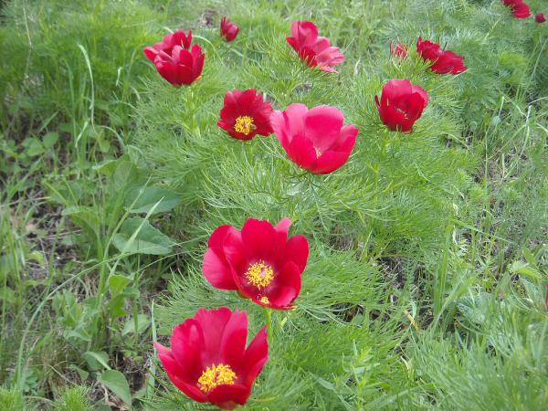
Дед С.Т. Аксакова скончался около 1797 года. Следовательно, Пелагея пришла из Астрахани в Аксаково около 1796 года.
Рис. 6. Дикий пион (Аленький цветочек) в Ульяновской области
С ней Сережа Аксаков, “мальчик с блестящими глазами и нежным сердцем”, тесно общался не менее трех лет. Пелагея “... принесла с собою необыкновенное дарование сказывать сказки, которых знала несметное множество”.
Мальчик десятки раз прослушал сказки “Царь-девица”, “Змей-Горыныч”, “Иванушка-дурачок”, “Жар-птица”, варианты сказок из “Тысячи и одной ночи”, но более других – “Аленький цветочек” (рисунок 6).
Несомненно, значительную часть из “несметного множества сказок” Пелагея переняла от бабушек, нянюшек, сельских сказительниц еще в родных симбирских местах, задолго до побега от Алакаевых. С.Т. Аксаков сохранил для читателей словесный портрет симбирской сказительницы: “Образ здоровой, свежей и дородной сказочницы с веретеном в руках за гребнем неизгладимо врезался в мое воображение, и если бы я был живописец, то написал бы ее сию минуту, как живую”.
«Аленький цветочек» сегодня: традиции и праздники.
Творчество С.Т.Аксакова и аксаковские места не забыты в нашем крае.
С 1988 года ежегодно в третье воскресенье сентября проводится в Ульяновской области Аксаковский праздник. Местом проведения является с. Аксаково (рисунок10) Майнского района Ульяновской области (бывшее родовое имение Аксаковых). У входа в усадьбу гостей встречают персонажи знаменитой сказки «Аленький цветочек». Они вручают каждому гостю символ праздника - значок «Аленький цветочек». Здесь работают творческие и игровые «поляны», гостям проводят экскурсию по экологической тропе «Аленький цветочек», знакомят с книжными выставками, на празднике выступают поэты и прозаики, профессиональные и самодеятельные коллективы района и города.
«Чтобы выжить, нужны солнце, свобода и маленький цветок», - говорил великий сказочник Ганс Христиан Андерсен. В честь прекрасных растений даже праздники устраивались. В Ульяновской области таким праздником является День дикого пиона.
Пион тонколистный - один из ярких и впечатляющих цветов Симбирского края. Поражает щедрая красота этого цветка и его избирательность в отношении места обитания: произрастает он только в южной части Ульяновской области. Невозможно оставаться равнодушным, глядя на эту красоту. Если посмотреть ареал распространения алого цветка, то мы увидим, что это низовье Волги - юг Ульяновской, Саратовская, Волгоградская и Астраханская области.
В третье воскресенье мая с 2002 года в Радищевском районе Ульяновской области ежегодно проводится Праздник дикого пиона в честь самого красивого цветка не только нашей области, но, наверное, и всей России.
Воплотили идею в жизнь директор районной библиотеки В.К. Баранова, директор местного краеведческого музея Е.А. Борисова, директор районного дома культуры Л.И. Федорова.
На живописных Коржиных горах, украшенных цветущими пионами, состоялось народное гулянье, посвященное алому цветку. По преданию, все праздники цветов сопровождались песнями, шумными играми, всеобщим весельем. Решили не нарушать традицию, проверенную веками. Собравшихся на гулянье порадовали ансамбль русской песни "Рябинушка" (рук. Е.Н. Липатов) и хор ветеранов клуба "Золотая осень", возглавляемый Л.Б. Бутузовой и Е.И. Ермолаевой.
В 2003 году праздник обрел новую силу, стал традиционным. Праздник проходит с участием школ района и комитета по делам молодежи. По сценарию избирается принцесса цветов, которой вручают грамоту молодой хозяйки праздника. Ее выбирают из самых красивых девушек, к тому же имеющих «особые заслуги» в деле защиты природы.
На праздник приглашаются самые настоящие хозяева леса и лесных опушек, где произрастает этот сказочный цветок, - представители Радищевского лесхоза.
Незабываемы минуты, проведенные на Празднике дикого пиона. Чувствуешь себя частицей бесконечного мира природы, причастным к ее судьбе и ответственным за сохранение красоты и гармонии. Люди собираются здесь, чтобы радоваться каждому мгновению жизни, первозданной красоте матери-земли. Они хотят воздать ей должное, отблагодарить песнями и стихами за все те чувства, что дарит она: радость, умиротворение, успокоение и надежду на лучшее.
- Волга и Черемшан в произведениях С.Т. Аксакова.
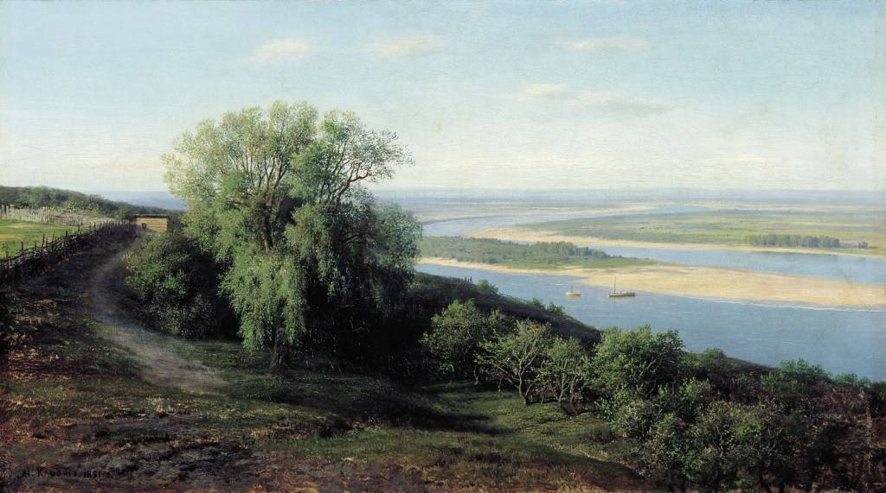
В произведениях и письмах С.Т. Аксакова упоминаются также симбирские села Красный Яр, Чердаки (ныне Чердаклы), Никольское-на-Черемшане, имение богатого помещика Н.А. Дурасова, поразившее воображение Сережи Аксакова, река Черемшан. Грандиозное впечатление в детском возрасте на него произвела Волга под Симбирском (рисунок 7).
Рис. 7. Волга под Симбирском.
Художник М. К. Клодт. 1881 г.
Читая произведения Аксаковых можно познавать историю Симбирского края. Аксаковы, их прямые потомки и родственники проживали в Симбирском Поволжье, владели здесь собственностью с 1639 по 1917 г.
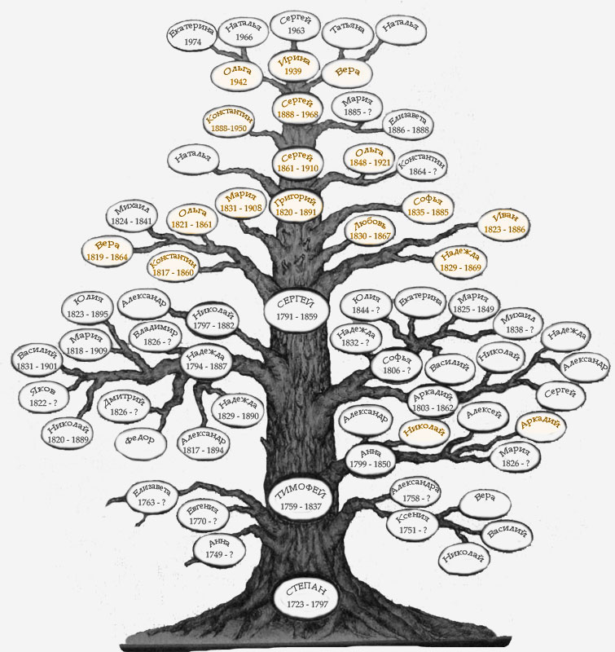
Оказывалось, что есть чем гордиться – и что хранить (рисунок 8).
Рис. 8. Родословная С.Т. Аксакова

Выводы
Цель нашего проекта - определение места Симбирского края в жизни и в творчестве С. Т. Аксакова – достигнута. Познакомившись с произведениями С.Т. Аксакова, мы также можем утверждать, что в основе его творений лежит глубокое чувство Родины. Это чувство состоит из многих составляющих – сюда входит и чувство родной истории, и чувство будущего, и оценка настоящего, и чувство родной природы, природы Симбирского края, любовь к Симбирской земле, к её лугам, озёрам и лесам.
Решены следующие задачи:
изучены произведения С.Т. Аксакова («Детские годы Багрова-внука», «Семейная хроника», сказка «Аленький цветочек»);
ознакомлены с с работами ульяновских краеведов о жизни и творчестве С.Т. Аксакова;
разработана виртуальная экскурсии по Аксаковским местам Ульяновской области.
Творчество С.Т. Аксакова высоко оценили как современники писателя, так и писатели 20 века. С.Тургенев писал о «Семейной хронике»: «Вот он, настоящий тон и стиль, вот русская жизнь, вот задатки будущего русского романа». «Никаких вычур в рассказе, никакого желания со стороны автора завлечь читателя хитро придуманным действием. Но что за удивительное впечатление производит этот маленький рассказ», – так писал Н. Добролюбов об отрывке из «Семейной хроники». М. Горький в своей повести «В людях» говорил о том, как много значили книги Аксакова в истории его духовного развития. По его образному выражению, «они вымыли душу, очистили её от шелухи».Владимир Солоухин писал, что всегда в отношении аксаковской прозы рядом со словом «восхищение» соседствует слово «удивление»[13].
Старинное село Чуфарово буквально дышит «преданиями старины глубокой». Многие из них связаны с семьёй Аксаковых. С тех давних пор до наших дней у въезда в Чуфарово стоят две полуразрушенные каменные церкви. Одна из них (во имя Святителя и Чудотворца Николая) была построена в середине XVIII века местным помещиком М.М. Куроедовым. А вторая (в честь Святой Троицы) – его вдовой, двоюродной бабкой С.Т. Аксакова Н.И. Куроедовой. Кроме храмов сохранились липовые аллеи и несколько родников на территории бывшего барского сада.
Своим творчеством С.Т. Аксаков убедил нас, что за обычной, однообразной, иногда даже скучной природой скрывается внутренняя красота, мерное дыхание человеческой души.
Виртуальный маршрут по Аксаковским местам Ульяновской области рассказывает о семи местах, связанных с жизнью и творчеством С.Т. Аксакова. В перспективе планируется разработка реального маршрута-путешествия по Аксаковским местам.

Список использованной литературы
1. Кошелев, В. А. Сто лет семьи Аксаковых / В. А. Кошелев. – Бирск : БГПИ, 2005. – С. 21-22.
2. Ульяновская-Симбирская энциклопедия. Т. 1 : А-М. – Ульяновск, 2000. – С. 24.
3. Кулешов, А. С. Аксаковы. Поколенная роспись / А. С. Кулешов, О. Н. Наумов. – Москва : Территория, 2009. – С. 66.
4. Ульяновская-Симбирская энциклопедия. Т. 1: А-М. – Ульяновск, 2000. – С. 24.
5. Там же.
6. Кулешов, А. С. Аксаковы. Поколенная роспись / А. С. Кулешов, О. Н. Наумов. – Москва : Территория, 2009. – С. 142.
7. Аксаков, И. С. Письма к родным. 1844 – 1849 / И. С. Аксаков. – Москва : Наука, 1988. С. 375.
8. Кулешов, А. С. Аксаковы. Поколенная роспись / А. С. Кулешов, О. Н. Наумов. – Москва : Территория, 2009. – С. 142.
9. Ульяновская-Симбирская энциклопедия. Т. 2 : Н-Я. – Ульяновск, 2004. – С. 193.
10. Бегунов, Ю. К. Источники сказки С. Т. Аксакова “Аленький цветочек” / Ю. К. Бегунов // Русская литература. – 1983. – №1. –
С. 179 – 187.
11. Кошелев, В. А. Сто лет семьи Аксаковых / В. А. Кошелев. – Бирск : БГПИ, 2005. – С. 20-21.
12. Аксаков С. Т. Собрание сочинений в 5 т. М., Правда, 1966; (библиотека "Огонек") Том 1. – Семейная хроника; Детские годы Багрова-внука. – 599 с.
13. Солоухин В., Время собирать камни. Очерки. – Москва: Правда, 1990.

